ACTES DE MARIAGE DE

CHEVILLON JACQUES
et
BERTRAND CLAUDE
19/08/1670 00:00

MSoeur1795
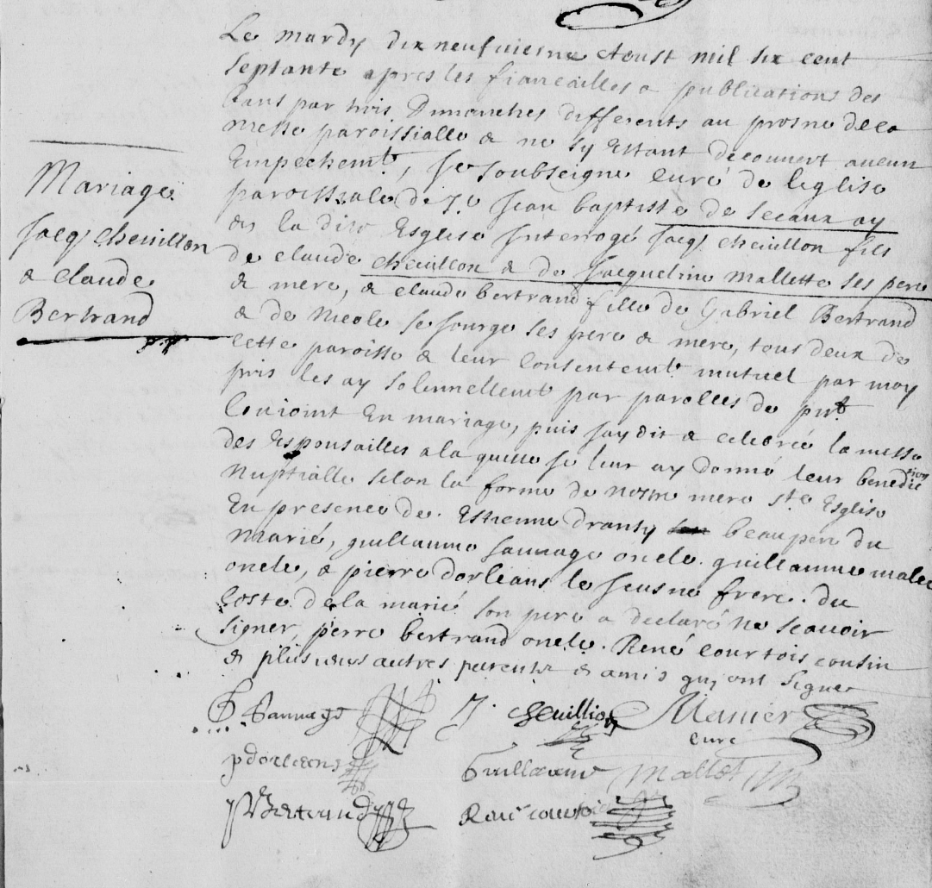

Transcription

Le mardy dix neuvieme aoust mil six cent septante après les fiançailles et publication des bans par trois dimanches différents au ... de la messe paroissiale et s'estant découvert aucun empechement, Je soussigné curé de l'église paroissiale de .. Jean Baptiste de Sceaux ay dans la dite esglise interrogé Jacq CHEVILLON fils de Claude CHEVILLON et de Jacqueline MALLETTE ses pere et mere et Claude BERTRAND fille de Gabriel BERTRAND et de Nicaole SEROURGE ses pere et mere, tous deux de cette paroisse et leur consentement mutuel par moy pris les ay solennellement par paroles de …. en mariage, puis par … a célébré la messe des espousailles ….... ay donné leur bénédiction nuptialle selon la forme de notre mere Ste l'ésglise en présence de Estienne DRANTY beau pere du marié, guillaume SAUVAGE oncle, guillaume [MAL..] oncle et pierre DORLEANS le … frere. Du coté de la marié son pere a déclaré ne savoir signer, Pierre BERTRAND oncle, René COURTOIS cousin et plusieurs autres parents et amis qui ont signé.

